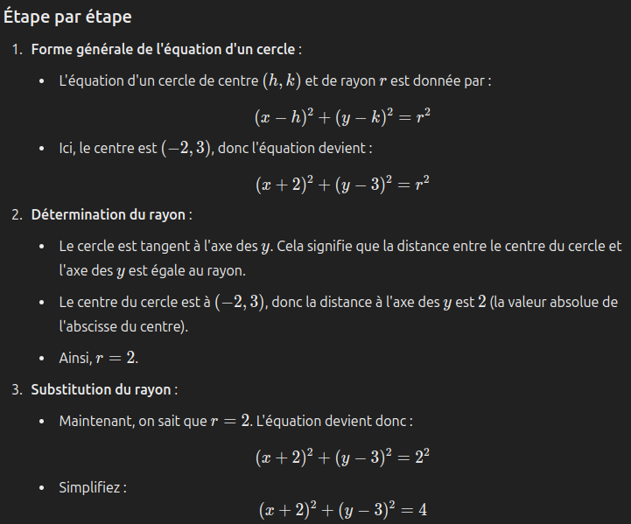Donnpour

